**Информация Заураловской основной школы о проведении торжественной линейки, посвященной Дню знаний.**

День знаний начался с торжественной линейки в 10:00 ч. Торжественная линейка прошла организованно. Праздничная атмосфера чувствовалась абсолютно во всем: в оформлении, радостно-сдержанном приветствии учителей и школьников, дружеском рукопожатии одноклассников. Нарядными и взволнованными были гости, учителя, дети и их родители.

Торжественная линейка открылась гимном РК.

Первоклассников, всех учащихся и их родителей, весь педагогический коллектив, с Днем знаний тепло поздравила директор школы Хамзина А.Т.

Гости праздника: депутат районного маслихата Маркова Т.Н., ветеран педагогического труда Бузань А.В., поздравили всех с праздником и пожелали успехов в новом учебном году.

Первоклассники выразительно рассказали стихотворения о школе, спели песню.

Учащиеся 9 класса сказали слова напутствия, наставления первоклассникам.

Как обычно по традиции, после выступлений учащихся, директора школы и гостей, наступает торжественная минута, в течение которой все присутствующие с трепетом в душе слышали звон колокольчика - первый школьный звонок. Право дать первый звонок предоставили: ученику 9 класса Тулегенову Расуллеи ученице 1 класса Степашко Маргарите.

В завершении торжественной линейки девятиклассники под дружные аплодисменты повели первоклассников на первый урок.

Затем были проведены классные часы 1 – 9 классах на тему «Я патриот своей страны».

/Фото прилагается/

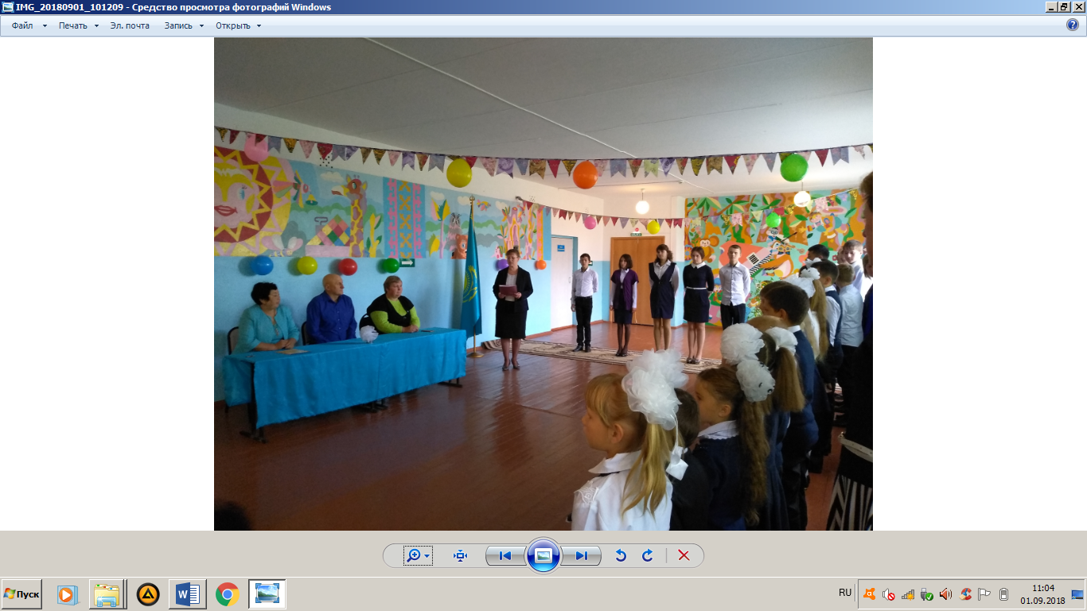

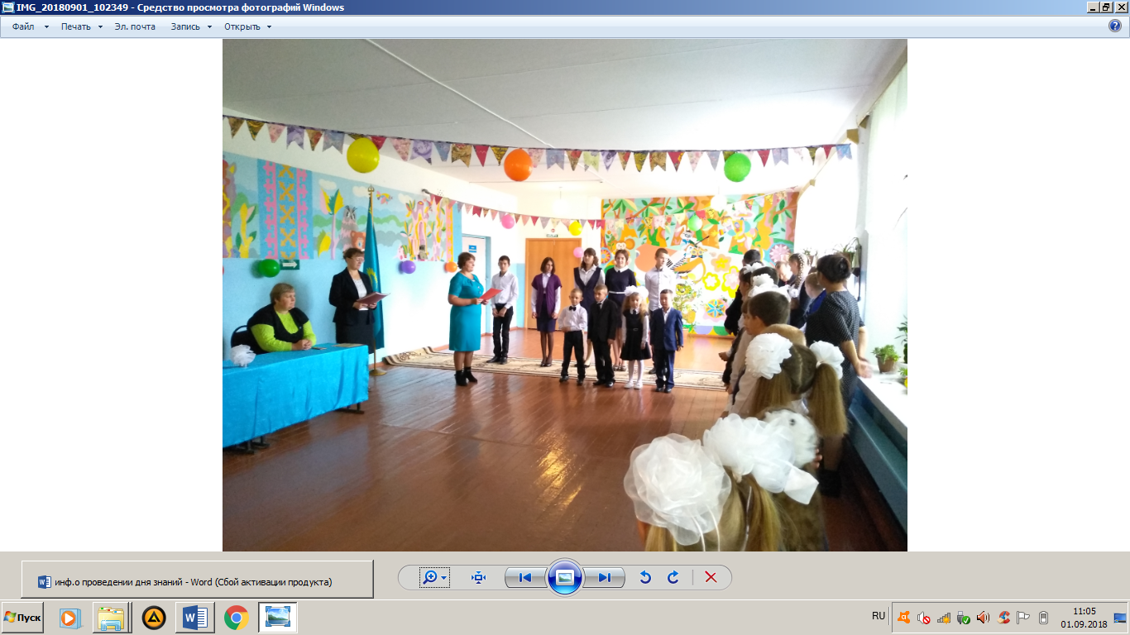

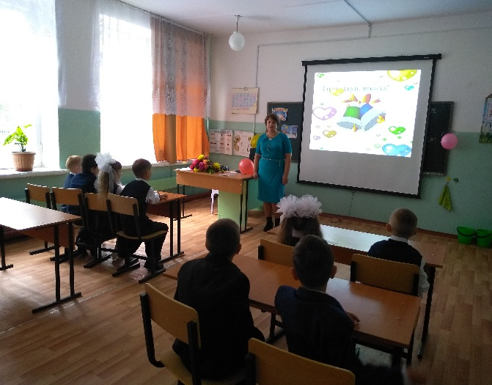 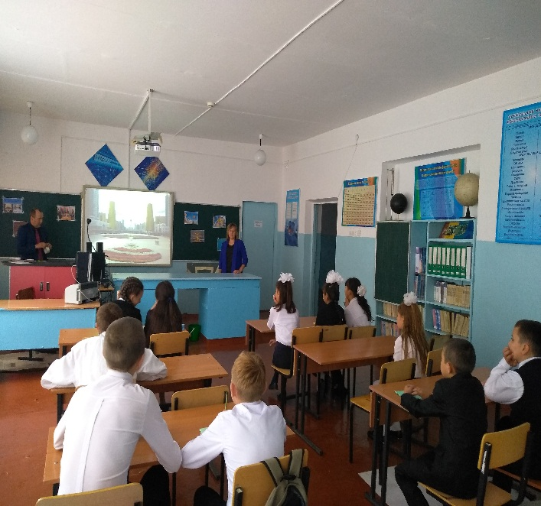

Заместитель директора по ВР: Величко Н.И.